**一，UUID**

生成无重复字符串的程序类——根据时间戳产生

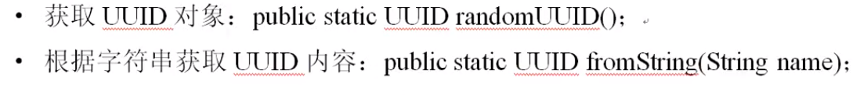

在一些文件自动命名处理的情况下，UUID很好用